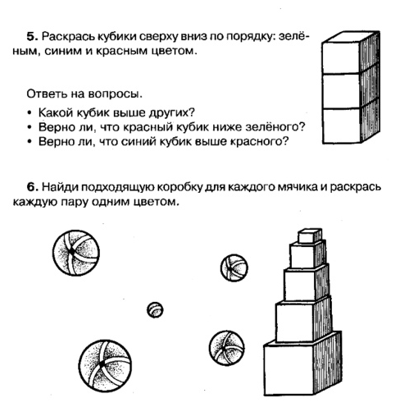
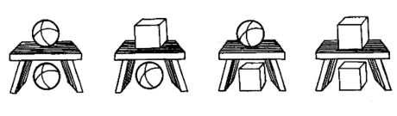
Найди и раскрась картинку, на которой:  - МЯЧИК на скамейке, а КУБИК под скамейкой;  - МЯЧИК под скамейкой, а КУБИК на скамейке | Найди и раскрась картинку, на которой:  - МЯЧИК на скамейке, а КУБИК под скамейкой;  - МЯЧИК под скамейкой, а КУБИК на скамейке

